

5º/6º Ciência da Computação (CC)

Orientações para a disciplina de Atividades Práticas Supervisionadas

2026/2

- TEMA
- PROPOSTA DO TRABALHO
- APRESENTAÇÃO DO TRABALHO
Atividades Práticas Supervisionadas (APS)

I. TEMA:

“DESENVOLVIMENTO DE UM SISTEMA DE IDENTIFICAÇÃO E AUTENTICAÇÃO BIOMÉTRICA”

II. PROPOSTA DO TRABALHO

As Atividades Práticas Supervisionadas serão constituídas da seguinte forma:

Imagine um cofre de segurança máxima, oculto nas profundezas do Ministério do Meio Ambiente, onde são guardados os segredos mais sombrios sobre o uso de toxinas. Esse cofre contém informações capazes de desencadear uma catástrofe global se caírem em mãos erradas. As toxinas registradas ali são tão poderosas que, se usadas de maneira inadequada, poderiam provocar uma nova pandemia mundial, devastando ecossistemas inteiros e colocando em risco a vida na Terra como a conhecemos.
Neste projeto, sua equipe está sendo convocado para uma missão de extrema importância: desenvolver uma solução de reconhecimento facial que assegure que apenas as pessoas devidamente autorizadas tenham acesso ao cofre. Seu sistema será a última linha de defesa contra aqueles que tentarem obter essas informações a qualquer custo.
O sistema que você criará deverá ser capaz de identificar e autenticar automaticamente os rostos dos usuários, permitindo ou negando o acesso com base em um rigoroso esquema de permissões. Esse esquema será dividido em três níveis de segurança:

Nível 1: Acesso concedido a indivíduos com permissão geral.
Nível 2: Acesso restrito aos diretores de divisões específicas.
Nível 3: Acesso exclusivo ao ministro do Meio Ambiente.

Observações:

- Análise de Imagens: O objeto de análise deverá ser obtido diretamente por meio de reconhecimento facial em tempo real. No entanto, outras formas de aquisição da imagem de referência, como scanner ou câmera, também poderão ser utilizadas para capturar as imagens necessárias ao desenvolvimento do sistema.
- Desenvolver o trabalho conforme as cinco fases do processamento de imagens digitais, isto é:

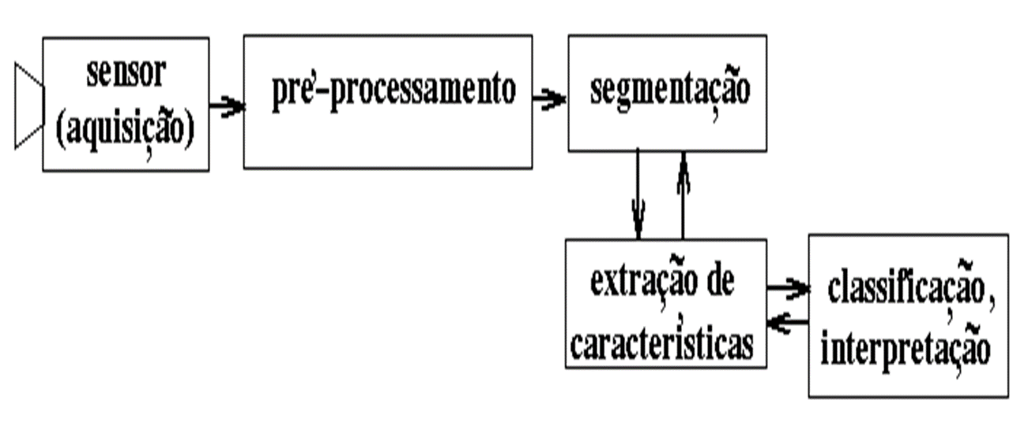
- Dissertação: O grupo deverá elaborar uma dissertação detalhada que aborde todos os requisitos e elementos utilizados no desenvolvimento do projeto, incluindo as tecnologias e métodos empregados. Além disso, o documento deve discutir a interdisciplinaridade envolvida, demonstrando como diferentes áreas do conhecimento foram integradas para criar a solução.

- Qualidade do Sistema: O nível de refinamento, a funcionalidade, o tratamento de erros, a implementação de funções extras e a criação de relatórios adicionais terão impacto direto na nota final do trabalho. Portanto, é essencial que o sistema desenvolvido seja robusto, funcional e bem documentado.

- Avaliação: A nota atribuída ao trabalho entregue será composta pela apresentação e pela dissertação, na proporção de 30% para a apresentação e 70% para o trabalho escrito, ou conforme critério estabelecido pelo orientador.

- Disciplina Vinculada: Este projeto está associado à disciplina de Processamento de Imagem e Visão Computacional (PIVC), onde serão aplicados os conceitos aprendidos ao longo do curso.
III. APRESENTAÇÃO DO TRABALHO

- O grupo deverá ser composto de 3 alunos a 5 alunos. A formação de um grupo com um número diferente desse dependerá de aprovação do(a) coordenador(a) auxiliar do curso no campus.

- Todas as etapas do trabalho deverão ser escritas em fonte ARIAL 12, espaçamento 1,5, margem direita 2,5 cm e margem esquerda 2,5 cm. O trabalho deverá ter formato A4, encadernado (espiral) com capa transparente.

- Limites de páginas
Objetivo do trabalho: 1 página e no máximo 2 páginas
Introdução: 2 páginas e no máximo 8 páginas
Fundamentos das principais técnicas reconhecimento facial (conceitos gerais): 10 páginas e no máximo 20 páginas.
Plano de desenvolvimento da aplicação: mínimo de 5 páginas e máximo de 15 páginas.
Projeto (estrutura) do programa: mínimo de 18 páginas e máximo de 35 páginas.
Relatório com as linhas de código: deverá ser disponibilizado no Teams.

Obs As páginas referentes aos elementos pré e pós-textuais não serão contabilizadas na contagem total.

- O trabalho deverá ser entregue junto com a ficha padrão de “Atividades Práticas Supervisionadas” ilustrando cronologicamente cada um dos itens, segundo a orientação do professor supervisor desta atividade.

- O trabalho parcial deverá ser disponibilizado no Microsoft Teams para que o professor orientador possa acompanhar a evolução do projeto. Após a análise, a entrega final deve ser realizada obrigatoriamente no site da Unip, a fim de possibilitar a avaliação e atribuição de nota. A não submissão do trabalho no site da Unip resultará em reprovação.

- Tecnologias que podem ser utilizadas no desenvolvimento da aplicação proposta

Python
Tensorflow (Python)
Keras (Python)
Java
C#
JavaScript
Tensorflow js
mySQL
Servidor web local Apache no XAMPP

- Data relevantes

Montagem dos Grupos (Alunos)

- Data Inicial: 10/08/2026.
- Data Final: 12/11/2026.

Postagem dos Arquivos (Alunos)

- Data Inicial: 13/10/2026.
- Data Final: 12/11/2026.

- Estrutura do trabalho:

  - Capa: identificando o curso, o tema, a relação de alunos do grupo (nome/RA)
  - Índice
  - Objetivo e motivação do trabalho
  - Introdução
  - Fundamentos das principais técnicas reconhecimento facial (conceitos gerais).
  - Plano de desenvolvimento da aplicação (elementos e ferramentas que serão utilizadas).
  - Projeto (estrutura e módulos que serão desenvolvidos) do programa.
  - Relatório com as linhas de código do programa.
  - Apresentação do programa em funcionamento em um computador, apresentando todas as funcionalidades pedidas e extras.
  - Bibliografia
  - Ficha de Atividades Práticas Supervisionadas

IV. MODELO DE FICHA DE ATIVIDADES PRÁTICAS SUPERVISIONADAS

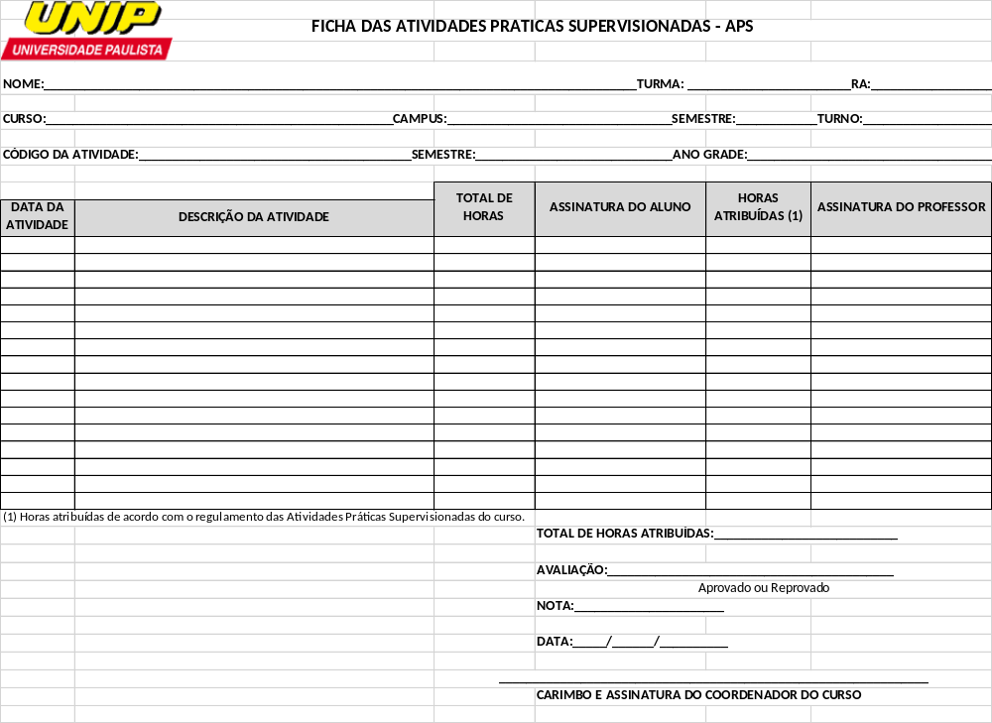

Para mais informações consulte: https://www.unip.br/servicos/biblioteca/assets/download/manual_de_normalizacao_abnt.pdf

